

**RESOLUTION DE PROBLEMES**

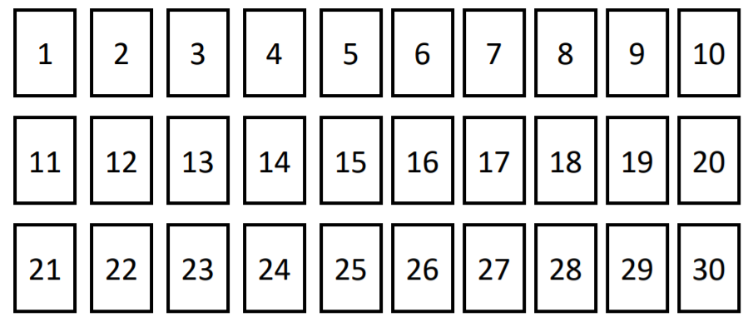

**Comment résoudre un problème ?**

1. Je lis d’abord la question (en noir).   
   Je lis le texte du problème, c’est comme une histoire.
2. Je me raconte l’histoire et j’essaie de comprendre ce qui se passe.
3. Quand j’ai compris ce qui se passe, je peux faire un dessin, écrire … pour trouver la réponse.
4. Je peux donc écrire l’opération qui correspond à mon dessin puis répondre à la question par une phrase.

Je vérifie enfin que mon résultat est possible.

|  |  |  |
| --- | --- | --- |
|  | **RESOLUTION DE PROBLEMES**  (NIVEAU 2) | 1 |
| Un fermier a planté 5 rangées de 12 salades.  **Combien de salades a-t-il plantées ?** | | |
| Dessin : Calcul : 5 x 12 = 60  Phrase réponse : Le fermier a planté 60 salades. | | |

|  |  |  |
| --- | --- | --- |
|  | **RESOLUTION DE PROBLEMES**  (NIVEAU 2) | 2 |
| Le métro 13 est parti de Malakoff avec 1 400 personnes. 119 personnes sont montées à l’arrêt de Pernety.  **Combien de personnes compte le train en arrivant à l’arrêt suivant ?** | | |
| Calcul : 1 400 + 119 = 1 519  Phrase réponse : Il y a 1 519 personnes dans le train à l’arrêt suivant. | | |

|  |  |  |
| --- | --- | --- |
|  | **RESOLUTION DE PROBLEMES**  (NIVEAU 2) | 3 |
| Maman a acheté 3 paquets de 20 bonbons d’Halloween.  Après le passage des enfants le soir d’Halloween, elle n’a plus que 15 bonbons.  **Combien de bonbons a-t-elle distribués ?** | | |
| Calculs : 3 x 20 = 60 et 60 – 15 = 45  Phrase réponse : Elle a distribué 45 bonbons le soir d’Halloween. | | |

|  |  |  |
| --- | --- | --- |
|  | **RESOLUTION DE PROBLEMES**  (NIVEAU 2) | 4 |
| Paul a ajouté 20 euros dans sa tirelire, grâce au cadeau de sa grand-mère. Il vide alors la tirelire et compte qu’il possède au total 174,50 euros.  **Combien d’argent y avait-il dans sa tirelire avant le cadeau de sa grand-mère ?** | | |
| Calcul : 174,50 – 20 = 154,50  Phrase réponse : Il y avait 154,50 euros dans sa tirelire avant le cadeau de sa grand-mère. | | |

|  |  |  |
| --- | --- | --- |
|  | **RESOLUTION DE PROBLEMES**  (NIVEAU 2) | 5 |
| Dans son verger, Monsieur Dupond a ramassé 73 prunes, 214 pommes et 165 poires.  **Combien de fruits a-t-il au total ?** | | |
| Calcul : 73 + 214 + 165 = 452  Phrase réponse : Il y a au total 452 fruits. | | |

|  |  |  |
| --- | --- | --- |
|  | **RESOLUTION DE PROBLEMES**  (NIVEAU 2) | 6 |
| Le jardinier sait qu’il y a 9 rangées de 15 arbres dans le parc de la ville. Ces arbres sont soit des chênes, soit des marronniers.  Il a compté 80 marronniers.  **Combien de chênes y a-t-il dans le parc ?** | | |
| Calcul : 9 x 15 = 135 et 135 – 80 = 55  Phrase réponse : Il y a 55 chênes dans le parc. | | |

|  |  |  |
| --- | --- | --- |
|  | **RESOLUTION DE PROBLEMES**  (NIVEAU 2) | 7 |
| Mamie a gagné 320 euros au casino tandis que Papi a gagné 155 euros.  **Combien Mamie a-t-elle gagné de plus que Papi ?** | | |
| Calcul : 320 – 155 = 165  Phrase réponse : Mamie a gagné 165 euros de plus que Papi au casino. | | |

|  |  |  |
| --- | --- | --- |
|  | **RESOLUTION DE PROBLEMES**  (NIVEAU 2) | 8 |
| Je donne 1 carré de chocolat à chaque enfant. Ma tablette a 8 rangées de 4 carrés chacune.  **A combien d’enfants puis-je donner 1 carré de chocolat ?** | | |
| Calcul : 8 x 4 = 32  Phrase réponse : Je peux donner un carré de chocolat à 32 enfants. | | |

|  |  |  |
| --- | --- | --- |
|  | **RESOLUTION DE PROBLEMES**  (NIVEAU 2) | 9 |
| 1 lustre est équipé de 5 ampoules.  **Combien faut-il d’ampoules pour équiper 11 lustres ?** | | |
| Calcul : 11 x 5 = 55  Phrase réponse : Il faut 55 ampoules pour équiper 11 lustres. | | |

|  |  |  |
| --- | --- | --- |
|  | **RESOLUTION DE PROBLEMES**  (NIVEAU 2) | 10 |
| La voiture fait des tours de piste pendant 30 minutes. Elle met 1 minute et 30 secondes pour faire 1 tour.  **Combien de tours a-t-elle fait ?** | | |
| Calcul : 1m30 + 1m30 = 3 min et 3 min x 10 = 30 min  Phrase réponse : Elle aura donc fait 20 tours. | | |

|  |  |  |
| --- | --- | --- |
|  | **RESOLUTION DE PROBLEMES**  (NIVEAU 2) | 11 |
| Dans un mariage, il y a 126 invités qui sont assis autour de 21 tables.  **Combien y a-t-il d’invités par table ?** | | |
| Calcul : 126 : 21 = 6  Phrase réponse : Il y a 6 invités par tables. | | |

|  |  |  |
| --- | --- | --- |
|  | **RESOLUTION DE PROBLEMES**  (NIVEAU 2) | 12 |
| Dans une ville, il y avait 164 782 habitants en 2019.  Entre 2019 et 2020, la ville gagne 15 789 habitants.  Entre 2020 et 2021, elle perd 8 974 habitants.  **Combien y a-t-il d’habitants dans cette ville en 2021 ?** | | |
| Calculs : 164 782 + 15 789 = 180 571  Puis 180 571 – 8 974 = 171 597  Phrase réponse : En 2021, il y avait 171 597 habitants dans cette ville | | |

|  |  |  |
| --- | --- | --- |
|  | **RESOLUTION DE PROBLEMES**  (NIVEAU 2) | 13 |
| Voici un tableau qui regroupe les achats de Mia au supermarché.  **Combien a-t-elle dépensé ?** | | |
| Calcul : 1,60 + 2,40 + 10,25 + 5,75 + 4 + 1,25 = 25,25  Phrase réponse : Mia a dépensé 25,25 euros au supermarché. | | |
|  | **RESOLUTION DE PROBLEMES**  (NIVEAU 2) | 14 |
| Tom a 48,5 euros dans sa tirelire et sa mère a 5 fois plus d’argent que lui.  **Combien d’argent a sa mère ?** | | |
| Calcul : 48,5 x 5 = 242,5  Phrase réponse : La maman de Tom a 242,5 euros. | | |

|  |  |  |
| --- | --- | --- |
|  | **RESOLUTION DE PROBLEMES**  (NIVEAU 2) | 15 |
| Un libraire doit ranger ses 13 592 livres dans des bacs.  Chaque bac peut contenir un maximum de 250 livres.  **Combien lui faudra-t-il de bacs pour tout ranger ?** | | |
| Calcul : 13 592 = 250 x 54 + 92  Phrase réponse : Il faudra donc 55 bacs en tout pour ranger tous les livres. | | |

|  |  |  |
| --- | --- | --- |
|  | **RESOLUTION DE PROBLEMES**  (NIVEAU 2) | 16 |
| Dans la classe de Fanny, il y a quatre rangées de tables.  Par rangée, il y a 5 tables.  Par table, il y a deux chaises.  **Combien y a-t-il de chaises dans cette salle de classe ?** | | |
| Calcul : 4 x 5 x 2 = 40  Phrase réponse : Il y a 40 chaises dans cette salle de classe. | | |

|  |  |  |
| --- | --- | --- |
|  | **RESOLUTION DE PROBLEMES**  (NIVEAU 2) | 17 |
| Jean partage 108 € entre ses 8 petits-enfants.  **Combien auront-ils chacun ?** | | |
| Calcul : 108 : 8 = 13,5  Phrase réponse : Chaque petit-enfant aura 13,5 euros. | | |
|  | **RESOLUTION DE PROBLEMES**  (NIVEAU 2) | 18 |
| Un camion transporte 100 palettes.  Chaque palette contient 10 packs de 6 bouteilles d'eau minérale de 1,5 L.  **Combien de litres d'eau transporte ce camion ?** | | |
| Calcul : 100 x 10 x 6 x 1,5 =1 000 x 9 = 9 000  Phrase réponse : Le camion transporte 9 000 L d’eau. | | |

|  |  |  |
| --- | --- | --- |
|  | **RESOLUTION DE PROBLEMES**  (NIVEAU 2) | 19 |
| J'achète une boîte de 400 g de chocolat en poudre et une baguette de pain. Le chocolat en poudre coûte 6,25 euros le kilo.  A la caisse, je paie avec un billet de 5 euros. On me rend 1,80 euros.  **Quel est le prix de la baguette ?** | | |
| Calcul : 400 g = 0,4 kg donc 0,4 x 6,25 = 2,5 euros (choco)  5 – 1,80 = 3,2 euros de dépense  Donc 3,2 – 2,5 = 0,7 euros  Phrase réponse : La baguette coûte 0,70 euros ou 70 centimes d’euros. | | |
|  | **RESOLUTION DE PROBLEMES**  (NIVEAU 2) | 20 |
| Jules démarre une randonnée sur un chemin long de 220 km, le 1er juin.  Il décide de parcourir 15 km par jour.  **Quelle sera la date d'arrivée ?** | | |
| Calcul : 220 = 15 x **14j** + **10km**  Soit 14 + 1 = 15 jour plus tard  Phrase réponse : Jules arrivera le 15 juin à la fin de sa randonnée. | | |